
UNIVERSIDAD PRIVADA DE TACNA
FACULTAD DE INGENIERIA
Escuela Profesional de Ingenieria de Sistemas
Sistema Inteligente Generador de Datos Sinteticos
Curso: Base de Datos II
Docente: Patrick Cuadros
Integrantes:
Mariela Ramos Loza
Marymar Calloticona

Tacna - Peru
2026

Sistema Inteligente Generador de Datos Sinteticos
Documento de Arquitectura de Software
Version 1.0

CONTROL DE VERSIONES
Version | Hecha por | Revisada por | Aprobada por | Fecha | Motivo
1.0 | MRL / MCC | MRL / MCC | Equipo del proyecto | 04/07/2026 | Version inicial del FD04 basada en repositorio, FD01, FD02 y FD03 aprobados

INDICE GENERAL
1. INTRODUCCION
1.1 Proposito (Diagrama 4+1)
1.2 Alcance
1.3 Definicion, siglas y abreviaturas
1.4 Organizacion del documento
2. OBJETIVOS Y RESTRICCIONES ARQUITECTONICAS
2.1 Priorizacion de requerimientos
2.2 Requerimientos funcionales
2.3 Requerimientos no funcionales - Atributos de calidad
2.4 Restricciones
3. REPRESENTACION DE LA ARQUITECTURA DEL SISTEMA
3.1 Vista de caso de uso
3.2 Vista logica
3.3 Vista de implementacion
3.4 Vista de procesos
3.5 Vista de despliegue
3.6 Diagramas C4
4. ATRIBUTOS DE CALIDAD DEL SOFTWARE
4.1 Escenario de funcionalidad
4.2 Escenario de usabilidad
4.3 Escenario de confiabilidad
4.4 Escenario de rendimiento
4.5 Escenario de mantenibilidad
4.6 Otros escenarios

1. INTRODUCCION
1.1 Proposito (Diagrama 4+1)
El proposito de este Documento de Arquitectura de Software (SAD) es describir la arquitectura del Sistema Inteligente Generador de Datos Sinteticos, tomando como fuente principal el repositorio entregado, los documentos FD01, FD02 y FD03 aprobados, y las decisiones tecnicas observadas en el codigo fuente. El documento organiza la arquitectura mediante vistas complementarias: vista de casos de uso, vista logica, vista de implementacion, vista de procesos y vista fisica o de despliegue.
La arquitectura esta orientada a una aplicacion web con backend FastAPI, frontend Next.js, base interna SQLite, conectores hacia motores de bases de datos externas, generacion de datos mediante Faker y Gemini, exportacion de resultados y componentes complementarios como bot de Telegram, extension de Visual Studio Code y paquete Python reutilizable.
1.2 Alcance
El alcance del presente documento comprende la descripcion arquitectonica de los componentes implementados o evidenciados en el repositorio: autenticacion, administracion, gestion de conexiones, analisis de esquemas, parser de scripts SQL, generacion de datos sinteticos, exportacion, insercion directa, comentarios, logs, bot de Telegram, extension VS Code y despliegue en VPS.
No se consideran dentro del alcance funcionalidades no implementadas en el codigo fuente, como facturacion, pasarelas de pago, aplicaciones moviles nativas o integraciones OAuth completas con proveedores distintos a Google. Las variables de configuracion de GitHub y Microsoft existen, pero el frontend analizado evidencia principalmente Google OAuth y credenciales tradicionales.
1.3 Definicion, siglas y abreviaturas
Termino | Definicion
API | Interfaz de programacion de aplicaciones usada para exponer servicios HTTP desde FastAPI.
CORS | Mecanismo configurado en FastAPI para permitir solicitudes desde el frontend autorizado.
FastAPI | Framework Python utilizado para construir la API REST del sistema.
Next.js | Framework React utilizado para el frontend web y la gestion de rutas de la aplicacion.
JWT | Token utilizado para autenticar solicitudes protegidas entre frontend y backend.
Faker | Libreria usada para producir datos sinteticos locales segun tipos de columna y nombres de campo.
Gemini | Servicio externo de IA usado de forma opcional para generar semillas de datos mas contextualizadas.
SQLite | Motor de base de datos embebido utilizado como base interna en la configuracion actual.
SAD | Software Architecture Document o Documento de Arquitectura de Software.
VPS | Servidor privado virtual utilizado como ambiente previsto de despliegue.

1.4 Organizacion del documento
El documento se organiza en cuatro bloques principales. La primera seccion presenta proposito, alcance y terminos tecnicos. La segunda seccion prioriza requerimientos y restricciones arquitectonicas. La tercera seccion representa la arquitectura mediante vistas y diagramas. La cuarta seccion evalua atributos de calidad relevantes para el sistema.
2. OBJETIVOS Y RESTRICCIONES ARQUITECTONICAS
El objetivo arquitectonico principal es sustentar una plataforma modular, extensible y verificable para generar datos sinteticos a partir de esquemas de bases de datos. La arquitectura debe separar responsabilidades entre interfaz, API, logica de generacion, conectores, persistencia interna y servicios externos, evitando acoplamientos innecesarios que dificulten la evolucion del sistema.
2.1 Priorizacion de requerimientos
La priorizacion se alinea con el FD03 aprobado. Se considera alta prioridad para los componentes necesarios en el flujo principal de generacion; prioridad media para administracion, comentarios y extensiones; y prioridad baja para capacidades complementarias que no bloquean la operacion base.
2.2 Requerimientos funcionales
ID | Requerimiento | Modulo | Prioridad | Descripcion arquitectonica
RF-01 | Gestionar autenticacion y sesion | Seguridad | Alta | El sistema debe registrar usuarios, iniciar sesion con credenciales y soportar Google OAuth mediante NextAuth y backend JWT.
RF-02 | Administrar usuarios y sesiones | Administracion | Media | El superadmin debe consultar usuarios, sesiones, logs, estadisticas y comentarios desde rutas administrativas.
RF-03 | Gestionar conexiones externas | Conexiones | Alta | El usuario debe conectar motores MySQL, PostgreSQL, SQL Server, MongoDB, Cassandra o Neo4j mediante ConnectorFactory.
RF-04 | Analizar esquemas | Conexiones | Alta | El backend debe extraer tablas, columnas, llaves primarias, llaves foraneas y metadatos utiles para generar datos.
RF-05 | Analizar scripts SQL | Parser SQL | Media | El sistema debe aceptar scripts CREATE TABLE para construir un esquema cuando no se use conexion directa.
RF-06 | Configurar generacion | Generador | Alta | El usuario debe seleccionar tablas, cantidad de registros, offsets de PK y prompt opcional.
RF-07 | Generar datos sinteticos | Generador | Alta | El sistema debe generar registros por tabla usando Gemini si esta configurado y Faker como fallback.
RF-08 | Exportar resultados | Exportacion | Alta | El sistema debe exportar datos en SQL, CSV o JSON y almacenar archivos temporales descargables.
RF-09 | Insertar datos generados | Insercion | Alta | El sistema debe insertar datos en la base externa cuando el usuario lo solicite.
RF-10 | Registrar comentarios | Interaccion | Media | Los usuarios autenticados deben poder enviar comentarios con calificacion opcional.

2.3 Requerimientos no funcionales - Atributos de calidad
ID | Atributo | Prioridad | Sustento
RNF-01 | Seguridad | Alta | Uso de JWT, hashing de contrasenas, CORS configurado y cifrado Fernet para contrasenas de conexiones guardadas.
RNF-02 | Mantenibilidad | Alta | Separacion en routers, modelos, conectores, generadores, parsers y configuracion centralizada.
RNF-03 | Interoperabilidad | Alta | Soporte de multiples motores de bases de datos mediante clases conectoras por motor.
RNF-04 | Disponibilidad academica | Media | Despliegue previsto en VPS con Nginx, PM2 y Uvicorn; requiere ajuste de configuracion para produccion.
RNF-05 | Rendimiento | Media | Generacion hibrida con semillas pequenas de IA y multiplicacion local para reducir consumo externo.
RNF-06 | Usabilidad | Media | Interfaz web con formularios, panel de configuracion y vista previa de resultados.
RNF-07 | Auditabilidad | Media | Registro de sesiones, logs, conexiones y estadisticas administrativas en la base interna.
RNF-08 | Portabilidad | Media | Componentes complementarios en bot, extension VS Code y paquete Python reutilizable.

2.4 Restricciones
- La configuracion actual del repositorio utiliza SQLite para la base interna mediante la propiedad DATABASE_URL, aunque la guia de despliegue menciona MySQL para VPS.
- Gemini es un servicio externo opcional: si no existe GEMINI_API_KEY o falla la llamada, el generador debe operar mediante Faker.
- El despliegue en VPS requiere configurar correctamente variables de entorno, CORS, Nginx, PM2, frontend y backend.
- Las descargas de archivos generados deben reforzarse si el sistema pasa de prototipo academico a entorno productivo.
- Los conectores dependen de drivers, permisos, puertos y versiones de cada motor externo.
- No se debe documentar soporte productivo completo para GitHub o Microsoft OAuth porque el frontend analizado implementa Google y credenciales tradicionales.
3. REPRESENTACION DE LA ARQUITECTURA DEL SISTEMA
La arquitectura se representa mediante vistas complementarias. Cada vista enfoca un aspecto distinto del sistema: interaccion de usuarios, organizacion logica, componentes de implementacion, flujo de procesos, despliegue fisico y vistas C4 de contexto y contenedores.
3.1 Vista de caso de uso
La vista de caso de uso resume las funcionalidades arquitectonicamente significativas y los actores que interactuan con ellas. El actor principal es el usuario tecnico, estudiante, desarrollador o tester que conecta una base de datos y genera datos. El superadmin participa en la gestion de usuarios, sesiones y logs.
Figura 1. Diagrama de casos de uso arquitectonicos.
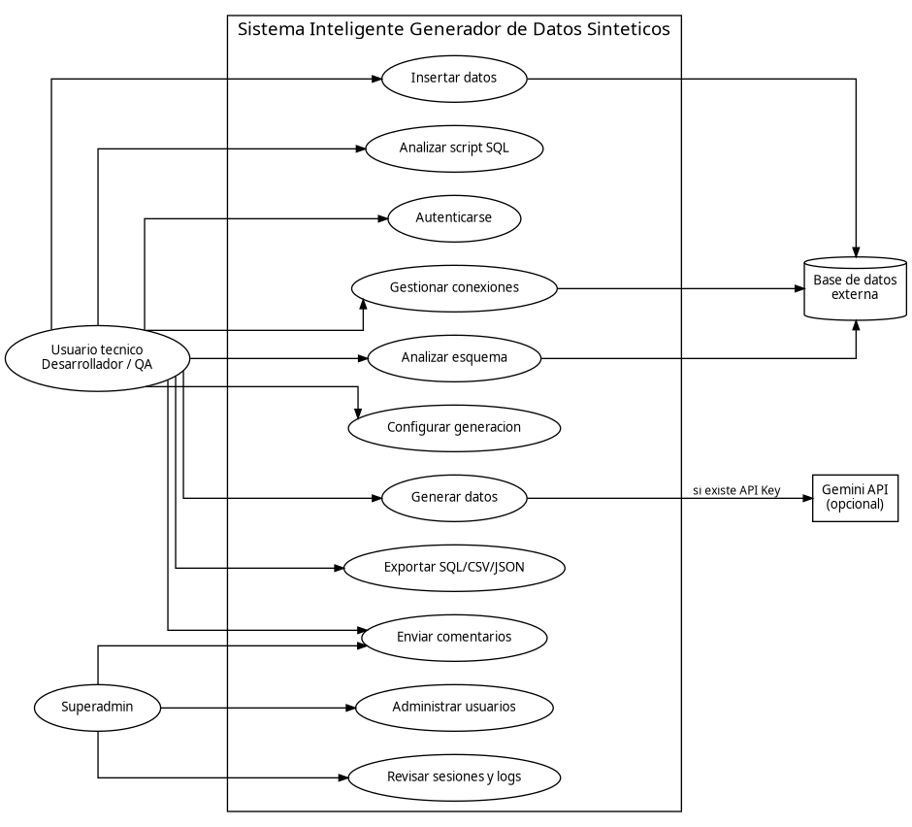
3.2 Vista logica
La vista logica agrupa las responsabilidades internas del sistema. El frontend se encarga de experiencia de usuario, autenticacion visual y consumo de API. El backend organiza reglas de negocio en routers, autenticacion, modelos, conectores, parser, generador y exportadores. La persistencia interna se centraliza en modelos SQLAlchemy y la conexion a motores externos se delega a conectores especializados.
3.2.1 Diagrama de subsistemas (paquetes)
Figura 2. Diagrama de subsistemas y paquetes principales.
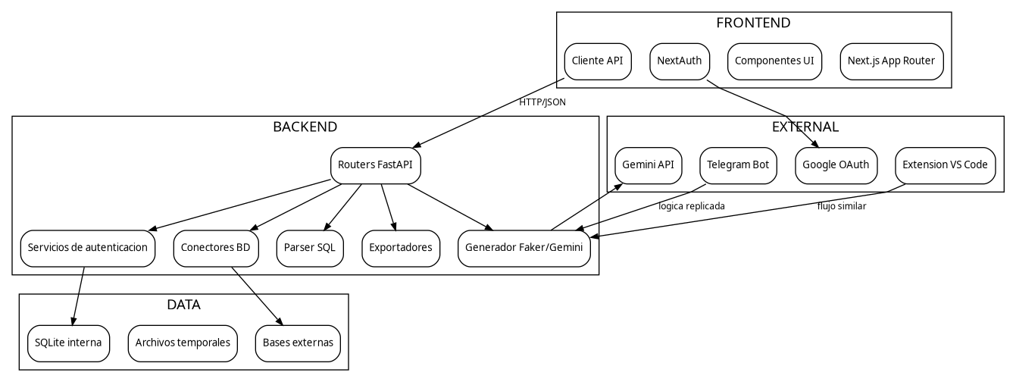
3.2.2 Diagrama de secuencia (vista de diseno)
El flujo critico de generacion inicia cuando el usuario selecciona una conexion o script. La API analiza el esquema, construye la configuracion, intenta generar semillas con Gemini y cae a Faker si no hay cliente IA. Luego produce vista previa y permite exportar o insertar los registros.
Figura 3. Diagrama de secuencia del flujo de generacion.
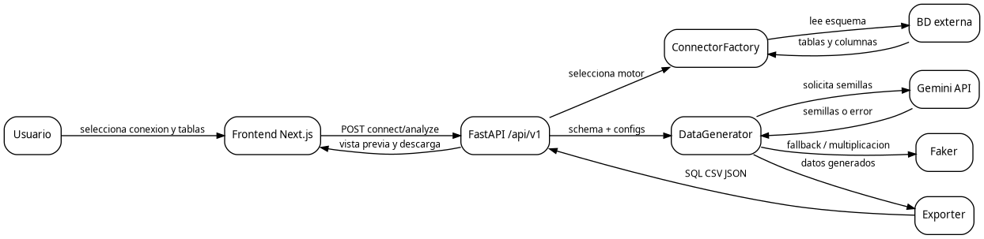
3.2.3 Diagrama de clases
El modelo de clases combina entidades persistentes de la base interna con clases de servicio del backend. Usuario, Sesion, Conexion, Log y Comentario representan la persistencia principal. DataGenerator, ConnectorFactory, BaseConnector y Exporter representan componentes funcionales del flujo de generacion.
Figura 4. Diagrama de clases arquitectonicas.
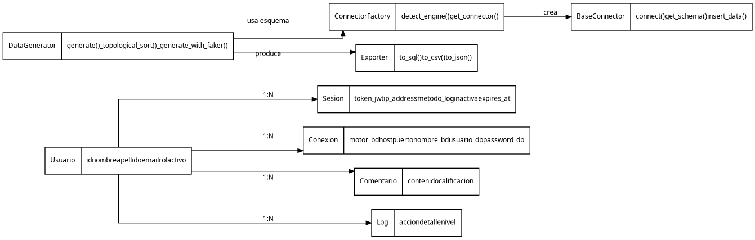
3.2.4 Diagrama de base de datos
La base interna identificada en el repositorio almacena usuarios, sesiones, logs, conexiones guardadas y comentarios. Esta base no almacena los datos sinteticos generados como entidades permanentes, sino que registra informacion operativa, trazabilidad y configuraciones de conexion.
Figura 5. Modelo de base de datos interna.
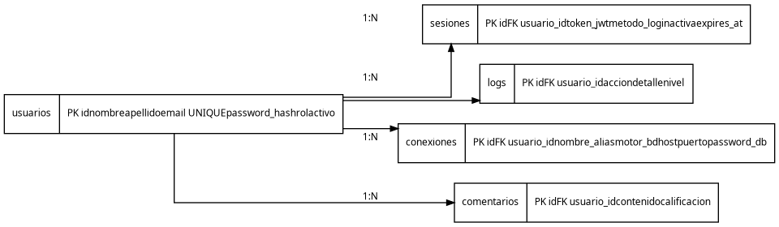
3.3 Vista de implementacion (vista de desarrollo)
La vista de implementacion muestra como el diseno se materializa en carpetas, paquetes y componentes del repositorio. El backend se ubica en DATA-GENERATOR/backend, el frontend en DATA-GENERATOR/frontend, los conectores y generadores como modulos independientes, y los componentes complementarios en telegram-bot, data-generator-vscode y skill-generador-datos.
3.3.1 Diagrama de arquitectura del sistema (componentes)
Figura 6. Diagrama de componentes del sistema.
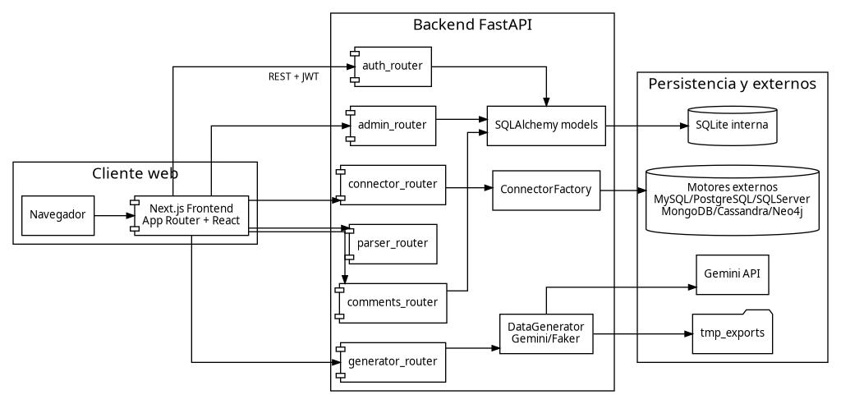
Capa | Implementacion en repositorio | Responsabilidad
Presentacion | frontend/src/app, frontend/src/components | Gestionar vistas de login, dashboard, conexion, editor, administracion y consumo de API.
API REST | main.py, backend/api | Exponer endpoints /api/v1 para autenticacion, administracion, conexiones, parser, generacion y comentarios.
Dominio / servicios | backend/generators, backend/connectors, backend/parsers | Ejecutar reglas de generacion, conexion a motores externos, analisis SQL y exportacion.
Persistencia interna | backend/models, backend/core/database.py | Guardar usuarios, sesiones, logs, conexiones y comentarios mediante SQLAlchemy.
Integraciones externas | Gemini API, Google OAuth, motores BD | Proveer autenticacion externa, semillas IA y conexion con bases de datos de usuario.
Canales complementarios | telegram-bot, data-generator-vscode, skill-generador-datos | Permitir uso complementario de la logica de generacion fuera del frontend web principal.

3.4 Vista de procesos
La vista de procesos describe las actividades que ocurren durante el uso principal del sistema. El proceso inicia con autenticacion, continua con la construccion del esquema a partir de conexion o script, configura la generacion y finaliza con exportacion o insercion en la base externa.
Figura 7. Diagrama de procesos del sistema.
3.5 Vista de despliegue (vista fisica)
El despliegue previsto se realiza sobre un VPS con Nginx como proxy inverso. La guia del repositorio plantea Node.js, PM2, Python, Uvicorn y configuracion de variables de entorno. En el codigo actual, la base interna se resuelve como SQLite, por lo que el diagrama representa esta configuracion efectiva y deja MySQL como alternativa documental que requiere ajuste de codigo.
Figura 8. Diagrama de despliegue en VPS.
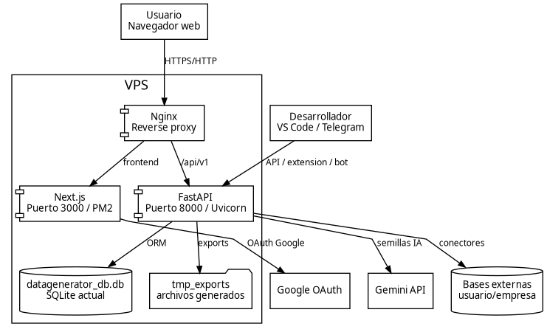
3.6 Diagramas C4
Los diagramas C4 permiten representar la arquitectura en niveles progresivos. El contexto muestra actores y sistemas externos; el contenedor muestra aplicaciones, API, base interna, archivos, motores externos y servicios complementarios.
3.6.1 Diagrama de contexto
Figura 9. Diagrama C4 de contexto.
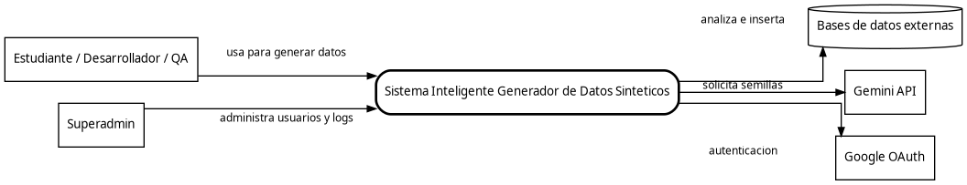

3.6.2 Diagrama de contenedores
Figura 10. Diagrama C4 de contenedores.
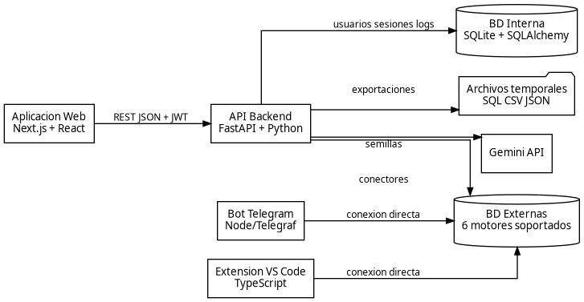
4. ATRIBUTOS DE CALIDAD DEL SOFTWARE
Los atributos de calidad se evalúan como escenarios arquitectonicos verificables. Cada escenario indica fuente del estimulo, respuesta esperada y elementos arquitectonicos que permiten satisfacerlo.
4.1 Escenario de funcionalidad
Elemento | Descripcion
Fuente del estimulo | Usuario tecnico
Estimulo | Solicita generar datos para tablas seleccionadas
Entorno | Uso normal desde dashboard
Respuesta esperada | El sistema analiza esquema, respeta configuraciones, genera vista previa y permite exportar o insertar
Elemento arquitectonico relacionado | Routers FastAPI, DataGenerator, ConnectorFactory, Exporters
Criterio de aceptacion | El comportamiento descrito debe poder verificarse mediante ejecucion del flujo correspondiente en el sistema.

4.2 Escenario de usabilidad
Elemento | Descripcion
Fuente del estimulo | Estudiante o desarrollador
Estimulo | Necesita poblar una base sin escribir INSERT manuales
Entorno | Uso academico o de pruebas
Respuesta esperada | La interfaz guia conexion, configuracion y descarga mediante formularios y paneles
Elemento arquitectonico relacionado | Next.js, componentes UI, GeneratorConfigPanel, dashboard
Criterio de aceptacion | El comportamiento descrito debe poder verificarse mediante ejecucion del flujo correspondiente en el sistema.

4.3 Escenario de confiabilidad
Elemento | Descripcion
Fuente del estimulo | Sistema externo o usuario
Estimulo | Falla Gemini o no existe API Key
Entorno | Generacion de datos
Respuesta esperada | El sistema no detiene la operacion critica y aplica fallback con Faker
Elemento arquitectonico relacionado | ai_generator, DataGenerator, Faker mappings
Criterio de aceptacion | El comportamiento descrito debe poder verificarse mediante ejecucion del flujo correspondiente en el sistema.

4.4 Escenario de rendimiento
Elemento | Descripcion
Fuente del estimulo | Usuario
Estimulo | Solicita generar varias tablas
Entorno | Proceso de generacion
Respuesta esperada | Se usan semillas pequenas de IA y multiplicacion local para reducir consumo externo
Elemento arquitectonico relacionado | hybrid_multiplier, Faker, generacion por orden topologico
Criterio de aceptacion | El comportamiento descrito debe poder verificarse mediante ejecucion del flujo correspondiente en el sistema.

4.5 Escenario de mantenibilidad
Elemento | Descripcion
Fuente del estimulo | Equipo desarrollador
Estimulo | Necesita agregar un nuevo motor o exportador
Entorno | Evolucion del sistema
Respuesta esperada | El cambio se limita a un conector o servicio especifico si respeta interfaces existentes
Elemento arquitectonico relacionado | ConnectorFactory, BaseConnector, estructura modular
Criterio de aceptacion | El comportamiento descrito debe poder verificarse mediante ejecucion del flujo correspondiente en el sistema.

4.6 Otros escenarios
Elemento | Descripcion
Fuente del estimulo | Administrador
Estimulo | Requiere trazabilidad de actividad
Entorno | Operacion administrativa
Respuesta esperada | El sistema registra sesiones, logs, conexiones y comentarios consultables desde panel admin
Elemento arquitectonico relacionado | Modelos SQLAlchemy, admin_router, comments_router
Criterio de aceptacion | El comportamiento descrito debe poder verificarse mediante ejecucion del flujo correspondiente en el sistema.

